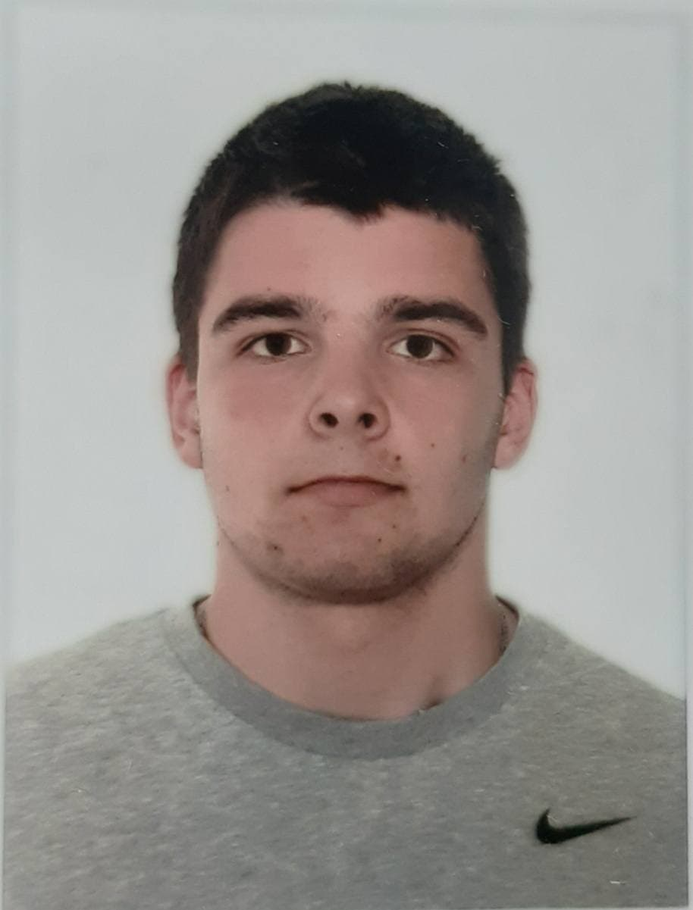
Ім’я: Іван
Прізвище: Окань

Особиста інформація.
Місце: Львів
Громадянство: Українець
Дата народження: 2003.21.05
Стать: Чол.

Образование.
Учебное заведение:ЛТЕУ
Год окончания:2024
Факультет:МЕВ та IT
Специальность: Комп’ютерні науки
Форма обучения: Очна

Досвід работы.
Досвід роботи з Html5 та CSS3.
Тривалість – 10місяців

Мови:
Українська - Вільно
Російська - Вільно
Англійська - Intermediate (B1)

